İsim:
Soyisim:
Şube:
Numara:
Alınan Puan:

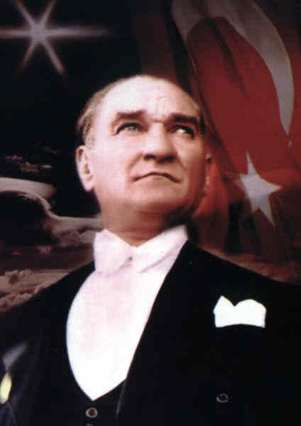
BANARLI İLKÖĞRETİM OKULU
2010-2011 EĞİTİM ÖĞRETİM YILI FEN VE TEKNOLOJİ DERSİ
6 SINIFLAR I.DÖNEM III.SINAV SORULARI

Aşağıdaki cümlelerin yanına doğru ise “D” yanlış ise “Y” harfi yazınız.

A
5
Puann

Aşağıda verilen modellerin element mi yoksa bileşik mi olduklarını ve molekül yapılımı yoksa atomik yapılımı olduklarını kutucuklara işaret koyarak belirtiniz.

D
10Puan

1.(….)Bir cismin ağırlığı yükseğe çıkıldıkça azalır.
Madde | Molekül Yapılı | Atomik Yapılı | Element | Bileşik
2.(….)Cisimlere uygulanan çekim kuvvetinin yönü ekvatora
doğrudur.
3.(….)Kök hücresinde besin üretilebilmesi için kloroplast
bulunur.
4.(….)Aynı yönlü olan kuvvetlerde net kuvvetin hesaplana-
bilmesi için kuvvetler çıkarılır.
5.(….)Atom hakkında görüş bildiren ilk bilim insanı democ-
ritos’tur.
Cümlelerde verilen boşlukları aşağıdaki kelimelerden uygun olanlarla doldurunuz.

B
5
Puan

●yumurtalık ●tepecik ●sıfır ●atom ●molekül
●hareket enerjisi ●ağırlık

1.Çiçekli bir bitkide tohum ve meyve ……………….ta oluşur
2.Koşan bir köpek …………………………ne sahiptir.
3.Kütleye etki eden yer çekimi kuvvetine ……………denir.
4.Maddenin en küçük yapı taşı ………… olarak adlandırılır.
5.Birden fazla kuvvetin etkisindeki cisim hareket etmiyorsa net
kuvvet ……….. olur.
Aşağıda X,Y ve Z gezegenleri verilmiştir.Gezegenlerin kütlelerinin büyüklük sıralaması Y>X>Z olduğuna göre aşağıdaki soruları cevaplayınız.
C
10Puan

Y
X
Z

1.Çekim kuvveti en büyük olan gezegen hangisidir?

2.Bir cisim X,Y ve Z gezegenlerinde sırası ile ölçüldüğünde
gezegenlerdeki ağırlıklarını büyükten küçüğe sıralayınız.

3.Bir cismin gezegenlerdeki kütlelerini sıralayınız.

4.Dünya üzerindeki bir cismin kutupta ekvatora göre daha
ağır olmasının sebebini açıklayınız.

Cümlelerde verilen boşlukları aşağıdaki kelimelerden uygun olanlarla doldurunuz.

E
10Puan

Gözlenen olay | F.D | K.D
Dondurmanın erimesi
Patatesin kızarması
Elmanın çürümesi
Odunun kırılması
Demirin paslanması
Şekerin suda çözünmesi
Kolonyanın buharlaşması
Sütten yoğurt oluşması

Aşağıdaki çoktan seçmeli soruları cevaplayınız.
F
60Puan

1)
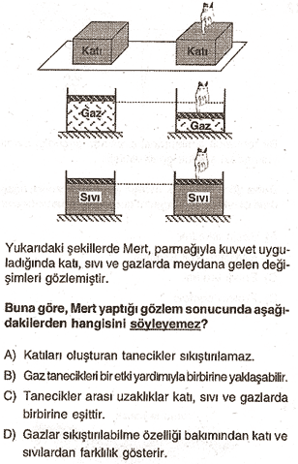

2)
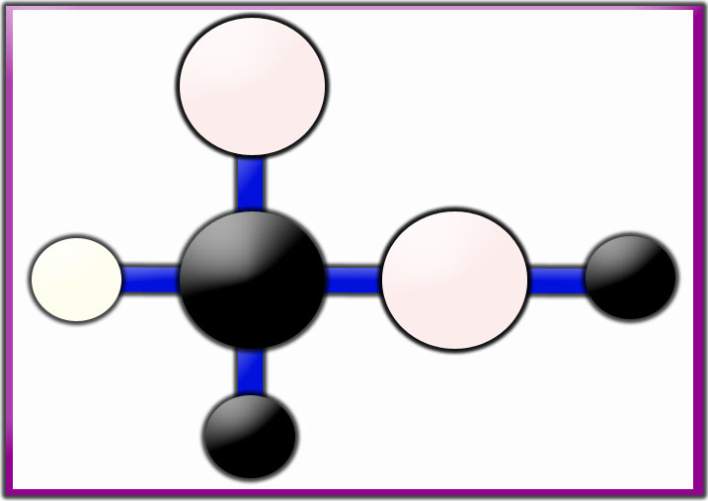
Yandaki molekül modelinde
toplam atom sayısı ve kaç çeşit atom bulunduğu ile ilgili olarak aşağıda verilenlerden hangisi doğrudur?

Toplam Atom Sayısı Atom çeşidi
A) 6 2
B) 6 4
C) 4 6
D) 2 6

3)I.Maria Curie II.Democritos
III.Beckerel IV.Dalton
Atomun bölünemez ve berk yapılı olduğu fikrini çalışmalarıyla ortadan kaldıran ve atomun bölünebileceğini bulan bilim insanı yukarıdakilerden hangisi ya da hangileridir?

A)I ve II B)I ve III C)II ve IV D)III ve IV

4)Maddenin özellikleri ile ilgili olarak aşağıdakilerden hangisi yanlıştır?

A)Bütün maddeler genleşme özelliğine sahiptir.
B)Bütün maddeler tanecikli yapıdadır.
C)Bazı maddeler sıkıştırılamazlar.
D)Bütün maddelerin tanecikleri birbiri ile aynıdır.

5)
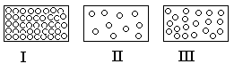

Yukarıdaki şekillerde maddenin üç farklı halini temsil
eden modeller verilmiştir.Buna göre bu maddelerin fiziksel
halleri hangi seçenekte doğru olarak verilmiştir?

I II III .
A) Katı Sıvı Gaz
B) Katı Gaz Sıvı
C) Sıvı Katı Gaz
D) Gaz Sıvı Katı

6)Maddenin halleri ile ilgili olarak aşağıdaki seçeneklerde
verilenlerden hangisi yanlıştır?

A)Katıların belirli bir şekli ve hacmi vardır.
B)Sıvılar ve gazlar akışkandır ve bulundukları kabın şeklini
alırlar.
C)Gazların belirli bir şekli yoktur ancak belirli bir hacimleri
vardır.
D)Katı ve sıvı maddelerin tanecikleri arasındaki boşluk yok
denecek kadar azdır.

7)I.Saf maddelerdir.
II.iki veya daha fazla farklı elemente ait atomun bir araya
gelmesi ile oluşur.
III.Kendini oluşturan elementlerin özelliğini gösterirler.
IV.Molekül yapılı veya atomik yapılı olabilirler.

Yukarıda bileşiklerle ilgili olarak verilenlerden hangisi yada
hangileri doğrudur?
A)Yalnız I B)I ve II C)III ve IV D)I,II veIV

8)
cC
5N

10N

15N

20N

25N

30N

2N

4N

6N

8N

10N

12N
1N

2N

3N

4N

5N

6N
A
B
C
X
Y
Z
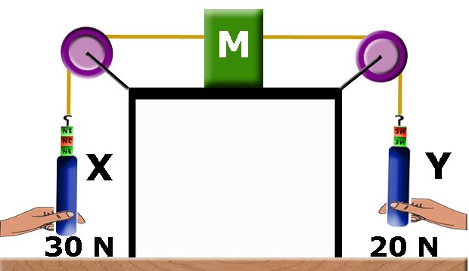

Yukarıdaki şekle göre aşağıdaki seçeneklerden hangisi
doğrudur?

A)En ağır olan cisim C cismidir.
B)Y dinamometresi X dinamometresine göre daha ağır cisimleri ölçebilir.
C)En hassas olan dinamometre Z dinamometresidir.
D)Yayı en esnek olan dinamometre X dinamometresidir.

9)

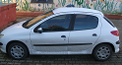
A B

Şekildeki araç B noktasından A noktasına 2 dakikada ulaşıyor.
A ve B noktaları arası 600 metre olduğuna göre aracın sürati
kaç m/s’dir?

A)5 B)10 C)30 D)300

10) D
C

A B

Yukarıda bir dünya modeli ve bu model üzerinde farklı
noktalar verilmişir.A ve B noktaları ekvatorda C noktası
ekvatorla-kutup arasında ve D noktası kutupta olduğuna göre.
Aşağıdaki seçeneklerden hangisi yanlıştır?

A)A noktasın B noktasına doğru giderken ağırlığımız değişmez.
B)B noktasından D noktasına giderken ağırlığımız artar.
C)Bütün noktalarda kütlemiz aynıdır.
D)C noktasından B noktasına giderken ağırlığımız artar.
Sürat (m/s)
Zaman (s)
2
4

6
8
10
20
0
11)

Şekilde sürat-zaman grafiği verilen aracın hangi zaman aralığındaki
sürati sabittir.
A)0-4 B)2-6 C)4-8 D)0-8

12)

Yandaki şekilde X ve Y
dinamometrelerinde 30
ve 20 N değerleri okunmaktadır.Buna göre aşağıda verilenlerden hangisi ya da hangileri doğrudur?

I.M cismine etki eden ne kuvvet 10 N’dur.
II.M cismi sola doğru hızlanarak hareket eder.
III.M cismi üzerine etki eden kuvvetlerin dengelenebilmesi
için sola 10 N’luk kuvvet eklenmelidir.

A)Yalnız I B)Yalnız II C)I ve II D)I,II ve III

13
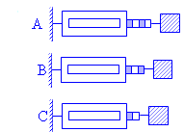

Yukarıdaki dinamometrelerin her biri 10 eşit parçaya bölme-
lendirilmiştir.A dinamometresi en fazla 100 N , B dinamometresi 150 N ve C dinamometresi 200 N ölçebiliyor.Buna göre dinamometrelerin gösterdikleri kuvvet değerleri aşağıdakilerden hangisinde doğru verilmiştir?

A B C .
A) 40 30 20
B) 40 45 40
C) 50 40 60
D) 80 60 40

14.
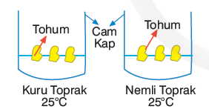
Bir öğrenci yapacağı deney için yukarıdaki kapları hazırlayıp ışık alan bir ortama bırakıyor.Öğrenci bu deneyde aşağıdaki sorulardan hangisini araştırıyor olabilir?

A)Suyun çimlenme üzerinde etkisi var mıdır?
B)Sıcaklığın çimlenme üzerinde etkisi var mıdır?
C)Işığın çimlenme üzerinde etkisi var mıdır?
D)Havada ki oksijenin çimlenme üzerinde etkisi var mıdır?

15. I.Böcekler II.Rüzgar III.Su IV.Işık

Yukarıdakilerden hangisi ya da hangileri çiçekli bitkilerin
tozlaşma olayında etkilidir?

A)I ve II B)I,II ve III C)II,III ve IV D)I,II,III ve IV

B A Ş A R I L A R
Serkan AYAZ
Fen ve Teknoloji Öğretmeni

